常州市雕庄中心小学

校本课程操作手册

课程名称：___悦读社

任教教师:_何文娟

二0二三年九月

雕庄中心小学校本课程规章制度

一、活动前
1．教师提前3分钟到达上课地点，队员准时、坚持参加每次活动。
2．教师做好每次活动的考勤，请假的队员要及时与该生的班主任联系，搞清去向。
3．教师做好课前准备，学生带好所需的学习用品。

二、活动时
1.队员要遵守纪律，按时、认真完成学习任务。
2.队员之间要团结合作、互帮互助、友好相处。

三、活动后
1．要做好教室的清洁打扫。请各校本课程再结合各自的特点，师生共同补充制定具有个性化的制度，其中校本课程岗位设置、优秀社员评选标准不可少。
2.制度定好后，请上传至校园网“学生成长——校本课程工作”栏目

常州市雕庄中心小学校本课程开发纲要

开发的课程名称 | 悦读社 | 教师姓名 | 何文娟
实施对象 | 二年级 | 班级规模 | 44
开发背景 | 经典文学内容丰富，文字精炼、利用小学阶段广泛涌读，拓展阅读范围，增加阅读量，而且对于夯实我们的文化功底有积极促进作用。
课程目标 | 1知识与能力：阅读经典文学作品，积累语言材料，形成良好的语感，提高阅读能力和写作能力。  2.过程与方法:通过形式多样的读书活动，激发兴趣、使学生乐学。  3.情感价值：营造轻松快乐的读书氛围,养成好的读书习惯，让古诗文走进学生生活。
课程内容  及实施 | 根据二年级学生要求，读《日有所诵》《十二个月》《好朋友聪明兔》等学生自读，师生共读。
课程评价 | 以学生活动为主，形式多样，趣味性强，成就感强，受学生欢迎。如开展知识竞赛等。
请同时将电子稿上传至“学生成长——校本课程工作”栏目

授 课 计 划
序号 | 周次 | 授课内容安排
1 | 2 | 小古文1
2 | 3 | 儿歌2
3 | 4 | 《好朋友聪明兔》
4 | 5 | 《好朋友聪明兔》
5 | 6 | 《好朋友聪明兔》
6 | 7 | 《好朋友聪明兔》
7 | 8 | 《好朋友聪明兔》
8 | 9 | 《好朋友聪明兔》
9 | 10 | 《好朋友聪明兔》
10 | 11 | 《好朋友聪明兔》
11 | 12 | 《好朋友聪明兔》
12 | 13 | 《好朋友聪明兔》
13 | 14 | 《好朋友聪明兔》
14 | 15 | 古诗文
15 | 16 | 古诗文
16 | 17 | 古诗文
17 | 18 | 童谣
18 | 19 | 童谣
19 | 20
20
请同时将电子稿上传至“学生成长——校本课程工作”栏目
学生出勤情况统计
序号 | 姓名 | 1 | 2 | 3 | 4 | 5 | 6 | 7 | 8 | 9 | 10 | 11 | 12 | 13 | 14 | 15 | 16 | 17 | 18 | 19 | 20
1 | 潘映彤 | √ | √ | √ | √ | √ | √ | √ | √ | √ | √ | √ | √ | √ | √ | √ | √ | √ | √ | √
2 | 范诗瑶 | √ | √ | √ | √ | √ | √ | √ | √ | √ | √ | √ | √ | √ | √ | √ | √ | √ | √ | √
3 | 张梦涵 | √ | √ | √ | √ | √ | √ | √ | √ | √ | √ | √ | √ | √ | √ | √ | √ | √ | √ | √
4 | 张梓怡 | √ | √ | √ | √ | √ | √ | √ | √ | √ | √ | √ | √ | √ | √ | √ | √ | √ | √ | √
5 | 宋婉平 | √ | √ | √ | √ | √ | √ | √ | √ | √ | √ | √ | √ | √ | √ | √ | √ | √ | √ | √
6 | 黄佳淇 | √ | √ | √ | √ | √ | √ | √ | √ | √ | √ | √ | √ | √ | √ | √ | √ | √ | √ | √
7 | 胡甜甜 | √ | √ | √ | √ | √ | √ | √ | √ | √ | √ | √ | √ | √ | √ | √ | √ | √ | √ | √
8 | 阚清筠 | √ | √ | √ | √ | √ | √ | √ | √ | √ | √ | √ | √ | √ | √ | √ | √ | √ | √ | √
9 | 陈相宁 | √ | √ | √ | √ | √ | √ | √ | √ | √ | √ | √ | √ | √ | √ | √ | √ | √ | √ | √
10 | 顾欣羽 | √ | √ | √ | √ | √ | √ | √ | √ | √ | √ | √ | √ | √ | √ | √ | √ | √ | √ | √
11 | 申子诺 | √ | √ | √ | √ | √ | √ | √ | √ | √ | √ | √ | √ | √ | √ | √ | √ | √ | √ | √
12 | 崔雨菲 | √ | √ | √ | √ | √ | √ | √ | √ | √ | √ | √ | √ | √ | √ | √ | √ | √ | √ | √
13 | 张语馨 | √ | √ | √ | √ | √ | √ | √ | √ | √ | √ | √ | √ | √ | √ | √ | √ | √ | √ | √
14 | 马一诺 | √ | √ | √ | √ | √ | √ | √ | √ | √ | √ | √ | √ | √ | √ | √ | √ | √ | √ | √
15 | 王静妍 | √ | √ | √ | √ | √ | √ | √ | √ | √ | √ | √ | √ | √ | √ | √ | √ | √ | √ | √
注：出勤打√，缺勤打×，迟到打 ，旷课打○。
序号 | 姓名 | 1 | 2 | 3 | 4 | 5 | 6 | 7 | 8 | 9 | 10 | 11 | 12 | 13 | 14 | 15 | 16 | 17 | 18 | 19 | 20
16 | 卞书瑶 | √ | √ | √ | √ | √ | √ | √ | √ | √ | √ | √ | √ | √ | √ | √ | √ | √ | √ | √
17 | 陈梓琪 | √ | √ | √ | √ | √ | √ | √ | √ | √ | √ | √ | √ | √ | √ | √ | √ | √ | √ | √
20 | 戴思祺 | √ | √ | √ | √ | √ | √ | √ | √ | √ | √ | √ | √ | √ | √ | √ | √ | √ | √ | √
21 | 刘怡涵 | √ | √ | √ | √ | √ | √ | √ | √ | √ | √ | √ | √ | √ | √ | √ | √ | √ | √ | √
22 | 宋子怡 | √ | √ | √ | √ | √ | √ | √ | √ | √ | √ | √ | √ | √ | √ | √ | √ | √ | √ | √
23 | 蒋欣怡 | √ | √ | √ | √ | √ | √ | √ | √ | √ | √ | √ | √ | √ | √ | √ | √ | √ | √ | √
24 | 白艺熙 | √ | √ | √ | √ | √ | √ | √ | √ | √ | √ | √ | √ | √ | √ | √ | √ | √ | √ | √
25 | 张景莀 | √ | √ | √ | √ | √ | √ | √ | √ | √ | √ | √ | √ | √ | √ | √ | √ | √ | √ | √
26 | 张禹晟 | √ | √ | √ | √ | √ | √ | √ | √ | √ | √ | √ | √ | √ | √ | √ | √ | √ | √ | √
27 | 陆柏元 | √ | √ | √ | √ | √ | √ | √ | √ | √ | √ | √ | √ | √ | √ | √ | √ | √ | √ | √
28 | 金熠轩 | √ | √ | √ | √ | √ | √ | √ | √ | √ | √ | √ | √ | √ | √ | √ | √ | √ | √ | √
29 | 姜义宸 | √ | √ | √ | √ | √ | √ | √ | √ | √ | √ | √ | √ | √ | √ | √ | √ | √ | √ | √
30 | 张梓涵 | √ | √ | √ | √ | √ | √ | √ | √ | √ | √ | √ | √ | √ | √ | √ | √ | √ | √ | √
31 | 梅雨豪 | √ | √ | √ | √ | √ | √ | √ | √ | √ | √ | √ | √ | √ | √ | √ | √ | √ | √ | √
32 | 吴明萱 | √ | √ | √ | √ | √ | √ | √ | √ | √ | √ | √ | √ | √ | √ | √ | √ | √ | √ | √
学生出勤情况统计
序号 | 姓名 | 1 | 2 | 3 | 4 | 5 | 6 | 7 | 8 | 9 | 10 | 11 | 12 | 13 | 14 | 15 | 16 | 17 | 18 | 19 | 20
33 | 李卫 | √ | √ | √ | √ | √ | √ | √ | √ | √ | √ | √ | √ | √ | √ | √ | √ | √ | √ | √
34 | 程梓晨 | √ | √ | √ | √ | √ | √ | √ | √ | √ | √ | √ | √ | √ | √ | √ | √ | √ | √ | √
35 | 李晨 | √ | √ | √ | √ | √ | √ | √ | √ | √ | √ | √ | √ | √ | √ | √ | √ | √ | √ | √
36 | 周群智 | √ | √ | √ | √ | √ | √ | √ | √ | √ | √ | √ | √ | √ | √ | √ | √ | √ | √ | √
37 | 卢皓轩 | √ | √ | √ | √ | √ | √ | √ | √ | √ | √ | √ | √ | √ | √ | √ | √ | √ | √ | √
38 | 陈懿涵 | √ | √ | √ | √ | √ | √ | √ | √ | √ | √ | √ | √ | √ | √ | √ | √ | √ | √ | √
39 | 赵益德 | √ | √ | √ | √ | √ | √ | √ | √ | √ | √ | √ | √ | √ | √ | √ | √ | √ | √ | √
40 | 李皓晨 | √ | √ | √ | √ | √ | √ | √ | √ | √ | √ | √ | √ | √ | √ | √ | √ | √ | √ | √
41 | 曹子煜 | √ | √ | √ | √ | √ | √ | √ | √ | √ | √ | √ | √ | √ | √ | √ | √ | √ | √ | √
42 | 聂皓轩 | √ | √ | √ | √ | √ | √ | √ | √ | √ | √ | √ | √ | √ | √ | √ | √ | √ | √ | √
43 | 林龙霄 | √ | √ | √ | √ | √ | √ | √ | √ | √ | √ | √ | √ | √ | √ | √ | √ | √ | √ | √
44 | 郭家荣 | √ | √ | √ | √ | √ | √ | √ | √ | √ | √ | √ | √ | √ | √ | √ | √ | √ | √ | √
45 | 曾子默 | √ | √ | √ | √ | √ | √ | √ | √ | √ | √ | √ | √ | √ | √ | √ | √ | √ | √ | √
45 | 林智宸 | √ | √ | √ | √ | √ | √ | √ | √ | √ | √ | √ | √ | √ | √ | √ | √ | √ | √ | √
学生出勤情况统计

教学设计
序号 |  | 时间 | 9.13 | 周次 | 2 | 课题 | 日有所诵
教  学  设  计 | 1自主阅读小古文，要求：注意节奏，看清字形，读准字音，读通句子。  2小组合作学习：用自己的话说说意思。  3老师重点词语和句子的讲解。  4齐读小古文，尝试背诵。  5推荐
教  学  效  果 | 好
序号 |  | 时间 | 9.20 | 周次 | 3 | 课题 | 儿歌
教  学  设  计 | 1自主阅读《门》，要求：注意节奏，看清字形，读准字音，读通句子。  2小组合作学习：用自己的话说说的意思。  3齐读儿歌，尝试背诵。  5推荐
教  学  效  果 | 好
教学设计
序号 |  | 时间 | 9.27 | 周次 | 4 | 课题 | 《好朋友聪明兔》
教  学  设  计 | 1自主阅读《好朋友聪明兔》第一次阅读，阅读内容：导读活动、封面、目录。  2根据提示自由阅读  3交流活动
教  学  效  果 | 好
序号 |  | 时间 | 10.11 | 周次 | 5 | 课题 | 《好朋友聪明兔》
教  学  设  计 | 1自主阅读《好朋友聪明兔》第二次阅读，阅读内容：P1-P18。  2根据提示自由阅读  3交流活动  4、朗读表演
教  学  效  果 | 好
教学设计
序号 |  | 时间 | 10.18 | 周次 | 6 | 课题 | 《好朋友聪明兔》
教  学  设  计 | 1自主阅读《好朋友聪明兔》第三次阅读，阅读内容：P19-P34。  2根据提示自由阅读  3交流活动  4、朗读表演
教  学  效  果 | 好
序号 |  | 时间 | 10.25 | 周次 | 7 | 课题 | 《好朋友聪明兔》
教  学  设  计 | 1自主阅读《好朋友聪明兔》第四次阅读，阅读内容：P35-56。  2根据提示自由阅读  3交流活动  4、朗读表演
教  学  效  果 | 好
教学设计
序号 |  | 时间 | 11.1 | 周次 | 8 | 课题 | 《好朋友聪明兔》
教  学  设  计 | 1自主阅读《好朋友聪明兔》第五次阅读，阅读内容：P57-76。  2根据提示自由阅读  3交流活动  4、朗读表演
教  学  效  果 | 好
序号 |  | 时间 | 11.8 | 周次 | 9 | 课题 | 《好朋友聪明兔》
教  学  设  计 | 1自主阅读《好朋友聪明兔》第六次阅读，阅读内容：P77-95。  2根据提示自由阅读  3交流活动  4、朗读表演
教  学  效  果 | 好

教学设计
序号 |  | 时间 | 11.15 | 周次 | 10 | 课题 | 《好朋友聪明兔》
教  学  设  计 | 1自主阅读《好朋友聪明兔》第七次阅读，阅读内容：P96-113。  2根据提示自由阅读  3交流活动  4、朗读表演
教  学  效  果 | 好
序号 |  | 时间 | 11.22 | 周次 | 11 | 课题 | 《好朋友聪明兔》
教  学  设  计 | 1自主阅读《好朋友聪明兔》第八次阅读，阅读内容：P114-130。  2根据提示自由阅读  3交流活动  4、朗读表演
教  学  效  果 | 好
教学设计
序号 |  | 时间 | 11.29 | 周次 | 12 | 课题 | 《好朋友聪明兔》
教  学  设  计 | 1自主阅读《好朋友聪明兔》第九次阅读，阅读内容：P131-144。  2根据提示自由阅读  3交流活动  4、朗读表演
教  学  效  果 | 好
序号 |  | 时间 | 12.6 | 周次 | 13 | 课题 | 《好朋友聪明兔》
教  学  设  计 | 1自主阅读《好朋友聪明兔》第十次阅读，阅读内容：P145-164。  2根据提示自由阅读  3交流活动  4、朗读表演
教  学  效  果 | 好
教学设计
序号 |  | 时间 | 12.13 | 周次 | 14 | 课题 | 《好朋友聪明兔》
教  学  设  计 | 1自主阅读《好朋友聪明兔》第十一次阅读。  2观看交流视频  3完成评测题
教  学  效  果 | 好
序号 |  | 时间 | 12.20 | 周次 | 15 | 课题 | 古诗文
教  学  设  计 | 1自主阅读小古文，要求：注意节奏，看清字形，读准字音，读通句子。  2小组合作学习：用自己的话说说小古文的意思。  3老师重点词语和句子的讲解。  4齐读小古文，尝试背诵。  5推荐
教  学  效  果 | 好
教学设计
序号 |  | 时间 | 12.27 | 周次 | 16 | 课题 | 古诗文
教  学  设  计 | 1自主阅读小古文，要求：注意节奏，看清字形，读准字音，读通句子。  2小组合作学习：用自己的话说说小古文的意思。  3老师重点词语和句子的讲解。  4齐读小古文，尝试背诵。  5推荐
教  学  效  果 | 好
序号 |  | 时间 | 1.3 | 周次 | 17 | 课题 | 古诗文
教  学  设  计 | 1自主阅读小古文，要求：注意节奏，看清字形，读准字音，读通句子。  2小组合作学习：用自己的话说说小古文的意思。  3老师重点词语和句子的讲解。  4齐读小古文，尝试背诵。  5推荐
教  学  效  果 | 好
教学设计
序号 |  | 时间 | 1.10 | 周次 | 18 | 课题 | 左手和右手
教  学  设  计 | - 师：小朋友们，我们有左手和右手两只手，你们平时会用手做哪些事呢？指生回答。  - 出示童谣，自由读童谣，注意：读准字音，读通句子，遇到难度的地方多读几遍。  - 指名读童谣，相机正音。  - 男女生比赛读。  5、加上动作读。
教  学  效  果 | 学生喜欢读童谣，加上动作读童谣时，热情高涨。
序号 |  | 时间 | 1.17 | 周次 | 19 | 课题 | 大象
教  学  设  计 | 1、出示大象图片，说一说大象是什么样子的。  2、出示童谣，自由读童谣，注意：读准字音，读通句子，遇到难度的地方多读几遍。  3、指名读童谣，相机正音。  4、小组比赛读。  5、加上动作读。
教  学  效  果 | 学生边做动作边读童谣，效果较好。

雕庄中心小学 2023 学年第 一 学期
悦读社 校本课程成果展示（照片形式贴于下方）

教师： 何文娟
- 阅读经典，完成导读单
- 讲故事
- 经典诵读

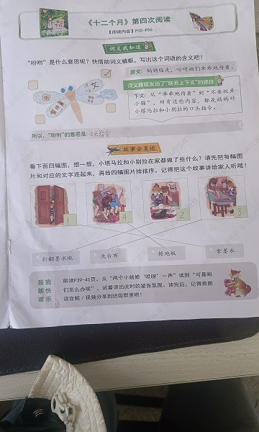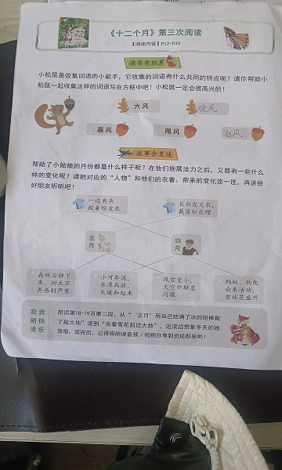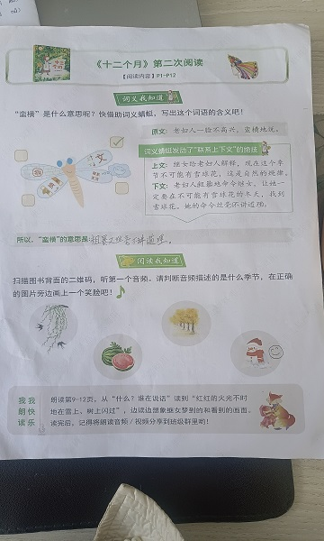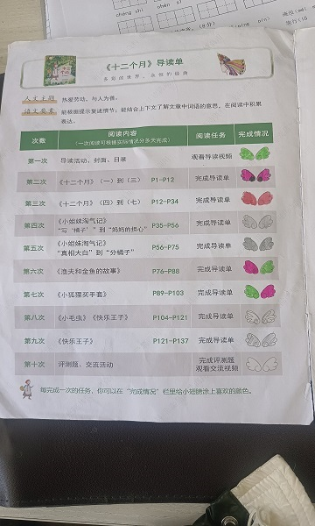

请同时将电子稿上传至“学生成长——校本课程工作”栏目
优秀社团成员名单：合计 10 人

序号 | 班级 | 姓名 | 简 评
 | 二5 | 黄佳淇 | 课堂表现优异 感情充分 朗读响亮
 |  | 戴思祺 | 课堂表现优异 感情充分 朗读响亮
 |  | 张语馨 | 课堂表现优异 感情充分 朗读响亮
 |  | 曹子煜 | 课堂表现优异 感情充分 朗读响亮
 |  | 张梓涵 | 课堂表现优异 感情充分 朗读响亮
 |  | 陈书瑶 | 课堂表现优异 感情充分 朗读响亮
 |  | 阚清筠 | 课堂表现优异 感情充分 朗读响亮
 |  | 梅雨豪 | 课堂表现优异 感情充分 朗读响亮
 |  | 崔雨菲 | 课堂表现优异 感情充分 朗读响亮
 |  | 胡甜甜 | 课堂表现优异 感情充分 朗读响亮
优秀校本课程学员人数不超过总人数的30%，期末由指导教师在优秀成员学生护照上评定盖章。
请同时将电子稿上传至“学生成长——校本课程工作”栏目。

